**Disposition zur Masterarbeit**

Verwaltung von Ventiltests

Student: Andreas Stucki

Betreuer: Marc-Andre Buhman

Datum: 17.02.2017

Inhaltsverzeichnis

1 Projektbeschreibung / Ausgangslage 2

1.1 Situation 2

1.1.1 Vor der Ausführung 2

1.1.2 Während der Ausführung 2

1.1.3 Nach der Ausführung 3

1.2 Problemstellung 4

1.3 Ist-Zustand 4

1.3.1 Stärken 4

1.3.2 Schwächen 4

2 Aufgabenabgrenzung 4

3 Zielsetzung 4

3.1 Quantitative Ziele 4

3.2 Qualitative Ziele 4

4 Vorgehenssystematik 4

4.1 Milestones 4

4.2 Zeitplan 4

5 Resultate 4

6 Glossar 4

7 Abbildungsverzeichnis 4

# Projektbeschreibung / Ausgangslage

## Situation

Mit Hilfe der Testoberfläche (TTIC2) werden einzelne Ventiltests zu einer Kollektion zusammengefasst und ausgeführt. Die Ventiltests sind in CVI geschrieben. Der Grund liegt in der einfachen ansprechen der Hardware über die National Instruments Komponenten. In den nächsten drei Unterkapitel werden die Spezifikationen des TTIC2 Programms aufgezeigt. Unterteilt in, vor der Ausführung der Testkollektion, während und nach der Ausführung.

### Vor der Ausführung

* Mit Angabe des Pfades werden alle Tests aufgelistet, welche mit der aktuellen Controller Generation lauffähig sind
* Aus dieser Auflistung können die gewünschten Tests ausgewählt werden
* Es gibt verschiedene Filtermöglichkeiten, welche die Testauswahl anpasst (Mehrfachfilter möglich)
* Die aktuelle Testkollektion kann abgespeichert werden oder eine zuvor gespeicherte kann geladen werden
* Weiter können spezifische Testeinstellungen (soll der Test bei einem Fehler abgebrochen werden, wie viele Informationen soll der Report liefern) vor der Ausführung definiert werden

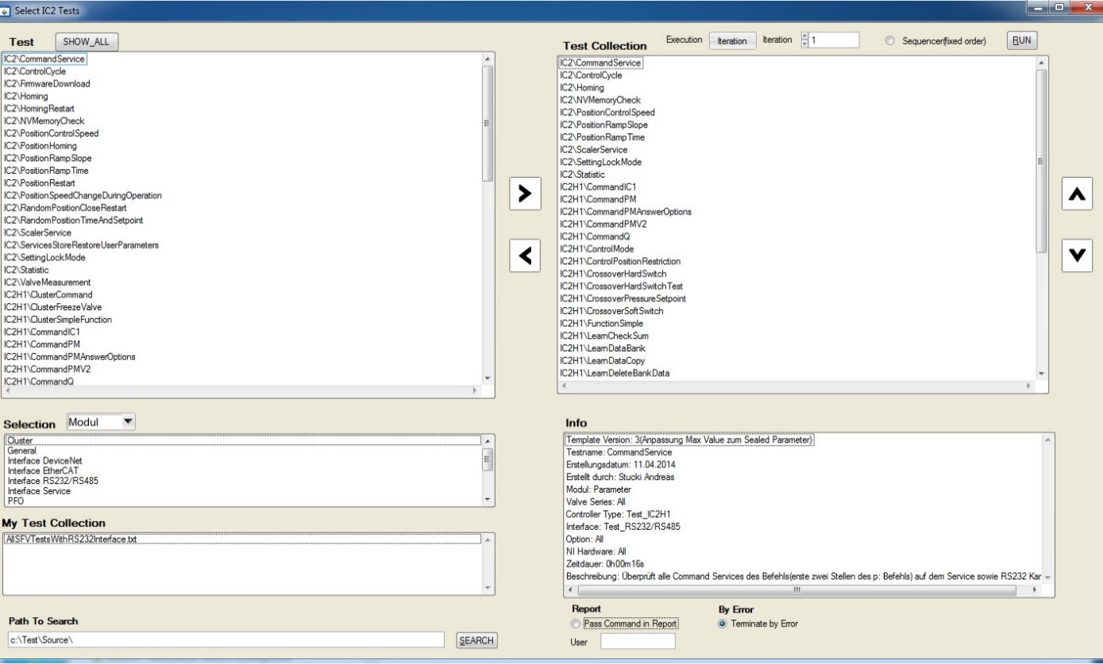

Abbildung 1: Ansicht der TTIC2 Oberfläche für die Auswahl der Testkollektion

### Während der Ausführung

* Während die Testkollektion abläuft zeigt das Reportfenster, den aktuellen Test sowie welche die bereits ausgeführt worden sind sowie noch werden
* Weiter wird jedes Testergebnis notiert
* Wird ein Fehler detektiert, so wird diese Fehlermeldung Rot hervorgehoben
* Der User kann den Ablauf der Testkollektion abbrechen

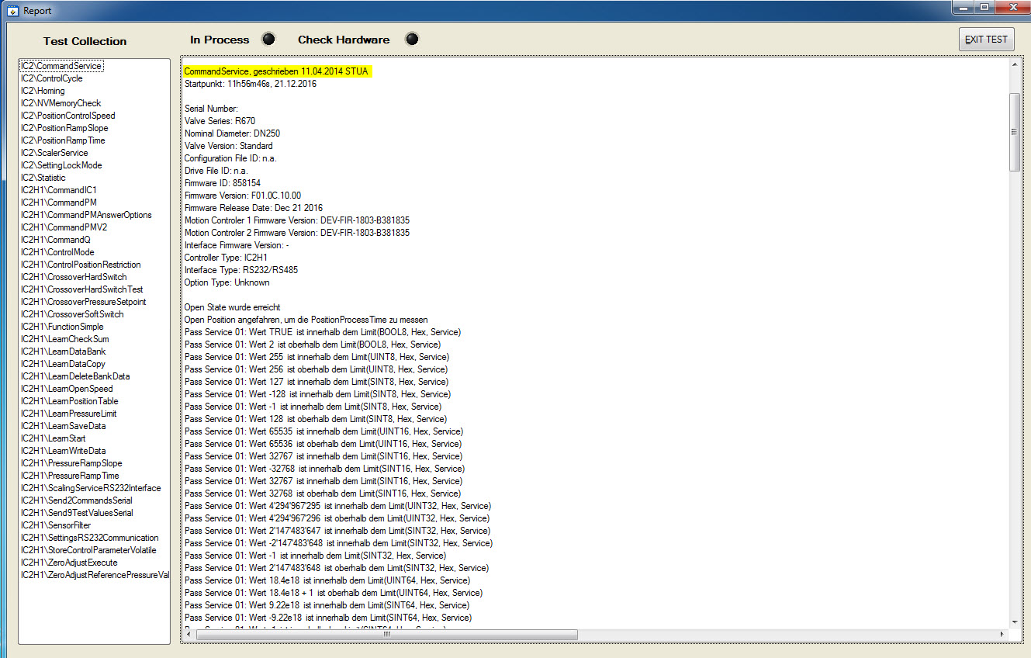

Abbildung 2: Report Ansicht währendem die Tests ausgeführt werden

### Nach der Ausführung

* Der User kann den Report an einem gewünschten Ort abspeichern, wenn er dies nicht möchte wird der Report gelöscht
* Für jeden erfolgreichen Test wird ein Zertifizierungsfile erstellt.
* Bei allen fehlgeschlagenen Tests wird ein Diagnostik File erstellt.

## Problemstellung

Aktuell muss nach Ausführung der Testkollektion das Report File nach fehlerhaften Testdurchläufe durchsucht werden. Das Report File enthält alle erfolgreichen Testschritte und erreicht eine sehr grosse Datenmenge. Aus diesem Grund wird meistens nur der letzte Report vor einer Software Freigabe im SVN abgelegt. Weiter werden auch die Zertifizierungsfiles abgelegt. Dies enthält das Datum des zuletzt erfolgreichen Ablaufs des Tests.

Es soll eine Oberfläche entwickelt werden, welche alle Tests anzeigt mit dem Resultat und bei einem negativen Resultat soll noch die letzte Fehlermeldung angezeigt werden. Die Testkollektion ist an einer festgelegten Ventilsoftware untergeordnet. Weiter zeigt die Oberfläche die Test Ausgangslage an mit den Softwaren für die Motoren sowie die Software für das Interface. Weiter wird auch noch das Konfigurations- sowie Antriebsfile aufgelistet.

## Ist-Zustand

### Stärken

### Schwächen

# Aufgabenabgrenzung

# Zielsetzung

## Quantitative Ziele

## Qualitative Ziele

# Vorgehenssystematik

## Milestones

## Zeitplan

# Resultate

# Glossar

|  |  |
| --- | --- |
| TTIC2 | Test Tool Integrierter Controller Generation 2: Testoberfläche für alle integrierten Ventilcontroller der 2ten Generation |
| IC | Integrierter Controller: Der Controller, die Steuereinheit, befindet sich direkt beim Vakuumventil. |
| CVI | Abkürzung für C for Virtual Instrumentation ist eine ereignisorientierte ANSI-C-Programmierumgebung, die von Nation Instruments entwickelt wurde. |
| Diagnostik File | Enthält alle Ventilparameter mit ihren aktuellen Werten. Zur genaueren Auswertung eines Fehlers. |
| SVN | Abkürzung für Apache Subversion. Ist eine freie Software zur zentralen Versionsverwaltung von Dateien und Verzeichnissen. |
| Konfigurations-  file | Enthält alle Abweichungen der Software gegenüber den Standard Einstellungen. |
| Antriebsfile | Enthält alle Ventil spezifische Abweichungen gegenüber den Standard Einstellungen. |

# Abbildungsverzeichnis

Abbildung 1: Ansicht der TTIC2 Oberfläche für die Auswahl der Testkollektion 2

Abbildung 2: Report Ansicht währendem die Tests ausgeführt werden 3